1. 宏观资产配置-风险平价策略简介

风险平价策略旨在同时考虑组合中单个资产的风险及资产之间协同风险，使各资产的风险贡献相同，以达到优化组合风险的目的。本文将股票、商品、国债、现金按照目标策略来配置资产比例，其中，股票使用沪深300指数，商品使用南华商品指数，国债使用10年期国债收益率换算成的国债现券价格，现金使用逆回购收益率计算，代码为204001.SH。

每个月调仓一次，总资本为3亿。数据回溯60个交易日计算资产配置比例。

二、策略表现

策略从2011年2月1日到2017年2月3日表现如下：

该策略指标如下：

|  |  |
| --- | --- |
| 累计盈亏 | 29,907,641 |
| 收益率 | 9.97% |
| 最大回撤 | -2.74% |
| 年化收益率 | 1.66% |
| 年化波动率 | 0.02 |
| 年化夏普率 | 1.00 |

三、策略表现总结

当前策略涉及多种资产，每种资产在策略中的累计盈亏如下：

逆回购累计盈利遥遥领先。

本策略配置比例图如下：

看图后可知，在风险平价模型中加入货币，会使得策略在现金上分配大量资金。在国债行情相对比较平稳时，策略会分配资金到国债上。

四、模型细节

长江证券《基于风险平价模型的收益增强策略》研报中，求得风险平价下最优权重得求解式如下：

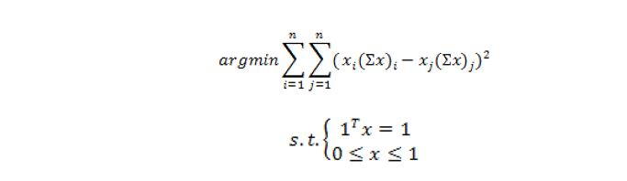

Matlab程序中，关于目标函数，我编写如下：

y = std ( Cov * x .* x )

其中x为权重向量，Cov为协方差矩阵，std为求标准差函数，求标准差实质上是求离差的平方和，而研报中的目标函数是求Cov * x .* x任意两项间的差的平方和。我认为他们的含义是类似的，在这里可以用来拟合。

五、结论

总的来说。资产中加入现金后，会使得收益更加稳定，这缓冲了高权重资产下跌的影响。可是这样一来该策略和投资货币市场没有什么分别了，之后会将收益作为权重依据来考虑。